 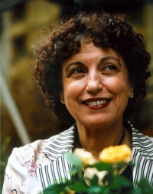 Eugenia Tantucci Rita( Ghita) El Khayat
Premio Letterario Internazionale 2013
EUGENIA TANTUCCI
II Edizione
promosso
dall’ Accademia Italiana di Poesia
e dall’ Ecole Instrument de Paix Italia
d’ intesa
con la Maison Internationale de la Poesie Arthur Haulot de Bruxelles
La giuria del premio ha dichiarato vincitrice della sezione scrittori
la poetessa, scrittrice e saggista del Marocco, candidata
al Premio Nobel per la pace 2008
Rita El Khayat con il libro “ L’ acqua sguardo del mondo”
Editions Aïni Bennaï Marocco –Ed Tracce
vincitore della Sezione giovani
lo studente del Liceo Scientifico Leonardo da Vinci di Reggio Calabria
Luigi Apa con il poema “Sera d’estate”.
La Cerimonia di Premiazione avrà luogo a Roma dalle 9,30 alle 13,00
il 10 dicembre” Giornata Mondiale dei diritti umani ONU”
presso la Sala delle Conferenze della Biblioteca Nazionale
Viale di Castro Pretorio 105 ( adiacenze Stazione Termini )
Il programma-invito sarà pubblicato sul sito www.eipitalia.it

